Пермский филиал федерального государственного автономного образовательного учреждения высшего образования
«Национальный исследовательский университет
«Высшая школа экономики»
Факультет экономики, менеджмента и бизнес-информатики
Михайлова Ольга Игоревна

Экономическое обоснование ИТ-проекта «Узнай Пермь»
Курсовая работа

по направлению подготовки 38.03.05 Бизнес-информатика
образовательная программа «Бизнес-информатика»

Пермь, 2016 год | Научный руководитель  специалист по учебно-методической работе, старший преподаватель кафедры  информационных технологий в бизнесе  В.П. Коротун

Оглавление
Аннотация 3
Введение 4
1. Описание проекта 5
1.1. Описание бизнес-процессов ИТ-проекта «Узнай Пермь» 7
1.2. Этапы проекта 8
2. Определение ресурсов для создания портала «Узнай Пермь» 12
3. Расчет заработной платы и страховых взносов участников проекта 14
4. Ценообразование и налоги 18
5. Расчёт экономических показателей 20
5.1. Амортизация 20
5.2. Ставка дисконтирования 20
5.3. Показатели эффективности 21
Библиографический список 23
Приложение 1. Расчёты 24

Аннотация
Данная курсовая работа посвящена составлению экономического обоснования для проекта «Узнай Пермь».
Автор: Михайлова Ольга Игоревна
Факультет: бизнес – информатика. 3 курс. 3 модуль, 2016 г.
Объем работы: 29 стр.
Первая глава посвящена описанию сути, бизнес-процессов разрабатываемого портала и планированию этапов его реализации. Во второй главе определяются необходимые ресурсы для создания портала «Узнай Пермь», а именно человеческие и технические ресурсы. В третьей главе описаны расчеты заработной платы и страховых взносов для сотрудников, участвующих в проекте. Четвертая глава посвящена определению цены услуг разрабатываемого портала и уплачиваемых налогов. В пятой главе рассчитаны экономические показатели эффективности и сделаны соответствующие выводы по поводу реализации проекта.
Научный руководитель: Коротун Василиса Павловна, преподаватель кафедры информационных технологий в бизнесе.

Введение
В современном мире происходит переход к рыночной экономике. Возникла свобода предпринимательской деятельности. На рынке появляется много производителей товаров и услуг, которые конкурируют друг с другом. Поэтому, на сегодняшний день, актуальны экономические обоснования, в которых делаются выводы о целесообразности реализации проекта. Экономические обоснования позволяют инвесторам определить, стоит ли вкладывать деньги в предлагаемый проект.
Целью данной работы является создание экономического обоснования ИТ-проекта «Узнай Пермь». Основная идея проекта – размещение на объектах культурного наследия города Перми указателей с QR-кодами. При наведении фотокамеры мобильного телефона (или планшетного компьютера) на QR-код, каждый может перейти на страницу объекта культурного наследия города Перми на туристическом портале "Узнай Пермь". Кроме того, на портале должен быть реализован механизм обратной связи с пользователями по принципу свободной энциклопедии. Каждый должен иметь возможность поиска информации по интересующему объекту культурного наследия Перми на самом портале.
Также перед выполнением работы были выявлены основные задачи:
- Описать бизнес-процессы ИТ-проекта «Узнай Пермь».
- Построить диаграмму Ганта.
- Определить материальные и человеческие ресурсы необходимые для создания портала.
- Рассчитать экономические показатели для определения того, насколько проект реализуем в данных конкретных условиях.
Объектом исследования в данном случае будет являться ИТ-проект «Узнай Пермь», а предметом – экономическое обоснование. С помощью таких методов исследования, как анализ литературы, моделирование, классификация, эксперимент и инструментов Microsoft Project, Microsoft Excel выполняются все поставленные задачи, и в результате получается полезная работа.

Описание проекта
Пермь – один из крупнейших городов России с развитой промышленностью. Но в последнее время Пермь старается стать и культурно-туристическим центром. Поэтому, на сегодняшний день, актуальны проекты, способствующие развитию туризма и культуры в Перми.
Так, в 2010 году был реализован проект «Зелёная линия», суть которого была в том, чтобы обозначить главный пешеходный маршрут Перми, объединяющий в себе ключевые истории, культурные и архитектурные объекты из прошлого и настоящего. Данный проект собирает и систематизирует самые примечательные места Перми, что помогает туристам, но у него есть много минусов. Основным недостатком проекта «Зелёная линия» является ненадёжность и отсутствие автоматизации. Нарисованная линия маршрута постоянно стирается, стенды с информацией портятся и требуют восстановления. Кроме того, данный проект можно назвать устаревшим, так как он не следует тенденции автоматизации, которая делает нашу жизнь комфортнее. Поэтому, появилась идея создания проекта «Узнай Пермь», в котором осуществляется качественное, быстрое и удобное получение информации о памятниках, музеях и театрах Перми.
Суть проекта заключается в размещении на объектах культурного наследия города Перми указателей с QR-кодами. При наведении фотокамеры мобильного телефона (или планшетного компьютера) на QR-код, каждый может перейти на страницу объекта культурного наследия города Перми на туристическом портале "Узнай Пермь". Кроме того, на портале должен быть реализован механизм обратной связи с пользователями по принципу свободной энциклопедии. Каждый должен иметь возможность поиска информации по интересующему объекту культурного наследия Перми на самом портале.
Основными целями проекта «Узнай Пермь» являются:
- Получение дохода.
- Завоевание репутации.
- Развитие туризма в Перми.
- Повышение культуры города.
Основным источником финансирования проекта «Узнай Пермь» является государство, потому что, прежде всего, данный проект создаётся на благо общества и города. Планируется получения гранта сначала на реализацию проекта, а в последующем на его развитие и поддержку. Данный проект может приносить доход, осуществляя различную рекламу, а также продвигая коммерческие музеи.
Аналогом проекта «Узнай Пермь» является проект «Узнай Москву», разработанный при поддержке правительства Москвы. Проект «Узнай Москву» пользуется популярностью, как среди туристов, так и среди местного населения и способствует повышению уровня культуры города.

Описание бизнес-процессов ИТ-проекта «Узнай Пермь»
Первым шагом для осуществления качественного планирования и точного расчёта эффективности проекта необходимо описать его бизнес-процессы. Описание бизнес-процессов, выполненное с помощью диаграмм IDEF0, позволит детально разобраться в функционировании проекта и определить все его задачи.
Функционирование туристического портала "Узнай Пермь" осуществляется оборудованием и администраторами. Задачи на портале выполняются в соответствии с законодательством РФ, что показано на рисунке 1.1.
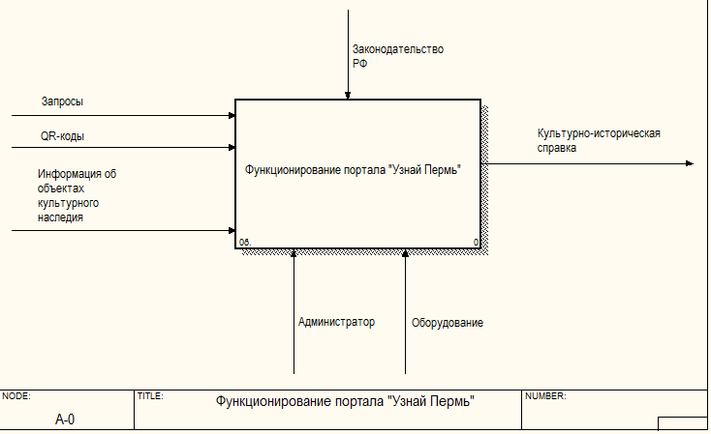
Рисунок 1.1 Диаграмма главного бизнес-процесса
Функционирование приложения «Узнай Пермь» состоит из бизнес-процессов:
- Осуществлять поиск информации.
- Осуществлять поиск информации с помощью QR-кода.
- Обрабатывать и хранить информацию.
Система должна обеспечивать пользователя возможностью искать информацию непосредственно на портале или получать информацию с помощью QR-кода. Кроме того система должна хранить информацию. Действия выполняются с помощью оборудования и администратора. Это изображено на рисунке 1.2.
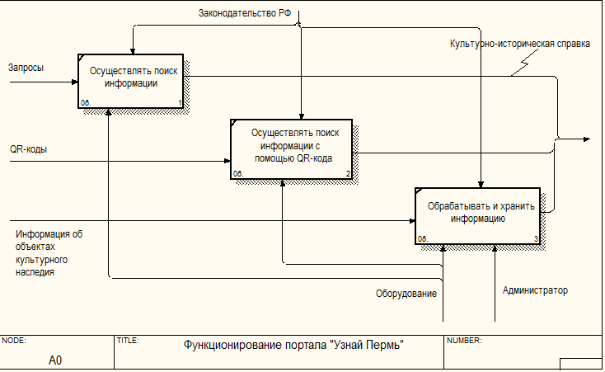
Рисунок. 1.2. Диаграмма подпроцессов

На основании описания бизнес-процессов портала «Узнай Пермь» можно провести качественное планирование инвестиционного проекта с помощью диаграммы Ганта.

1.2. Этапы проекта
Создание нового проекта предполагает предварительное планирование необходимых затрат на его осуществление. Кроме того, что план проекта является обязательным этапом перед реализацией, он необходим для привлечения инвесторов. В ходе планирования, портал «Узнай Пермь» можно рассматривать, как программный продукт или как инвестиционный проект.
План реализации портала «Узнай Пермь» в качестве программного продукта состоит из этапов:
- Предпроектная подготовка.
  - Предпроектные исследования.
Ознакомление с проектом, уточнение задач и целей. Назначение управляющего проектом. Определение и распределение ресурсов. Экономическое обоснование. Формирование рабочей группы и бюджета.
  - Разработка технического задания.
- Разработка и согласование дизайна.
  - Дизайн-концепция портала.
Разработка визуального представления.
  - Технический дизайн.
Создание графических шаблонов типовых страниц сайта на основе утвержденной концепции дизайна.
- Верстка.
Верстка html-страниц сайта на основе утвержденного дизайна типовых страниц.
- Программная часть проекта.
  - Интеграция сайта с системой управления.
Система управления является базовой платформой для разработки сайта, служит для управления информацией на сайте.
  - Программирование, запуск проекта.
Доработка функционала, не включённого в стандартный состав системы управления.
- Информационное наполнение сайта.
- Установка QR кодов на объектах культурного наследия Перми.
- Тестирование сайта в Интернете.
- Сдача сайта в эксплуатацию.
Основной задачей данной работы является составление экономического обоснования, поэтому при планировании наиболее актуальным будет представление портала «Узнай Пермь» в качестве инвестиционного проекта.
План реализации портала «Узнай Пермь» в качестве инвестиционного проекта состоит из этапов:
- Получение гранта.
Информация об этапах и сроках получения гранта предоставлена сайтом «businessmens.ru».
  - Подача заявки.
  - Рассмотрение заявки.
  - Получение финансовых средств.
- Открытие юридического лица (следует учесть в затратах, что это стоит 18000 руб.).
  - Подготовка и сдача документов.
  - Получение документов и открытие ООО.
В данном случае наиболее подходящим видом юридического лица будет общество с ограниченной ответственностью. Такая форма собственности позволяет наличие множества сотрудников, владельцев организации и ей более доступны кредиты, инвестиции.
- Разработка и согласование дизайна.
  - Дизайн-концепция портала.
Разработка визуального представления.
  - Технический дизайн.
Создание графических шаблонов типовых страниц сайта на основе утвержденной концепции дизайна.
- Верстка.
Верстка html-страниц сайта на основе утвержденного дизайна типовых страниц.
- Программная часть проекта.
  - Интеграция сайта с системой управления.
Система управления является базовой платформой для разработки сайта, служит для управления информацией на сайте.
  - Программирование, запуск проекта.
Доработка функционала, не включённого в стандартный состав системы управления.
- Информационное наполнение сайта.
- Продвижение портала.
Обеспечение высокой посещаемости сайта (реклама).
- Установка QR кодов на объектах культурного наследия Перми.
- Тестирование сайта в Интернете.
- Сдача портала в эксплуатацию.
- Эксплуатация.
- Техническое сопровождение.
Этапы инвестиционного проекта и ресурсы, задействованные в них, изображены на диаграмме Ганта, на рисунке 1.3.
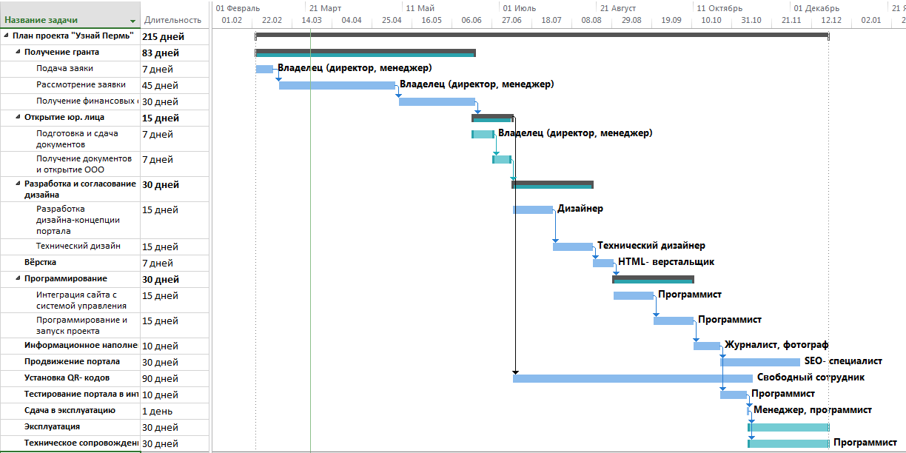
Рисунок 1.3. Диаграмма Ганта
По итогам планирования было выявлено, что реализация проекта «Узнай Пермь» занимает около 7 месяцев. После реализации порталу необходимо техническое сопровождение.

2. Определение ресурсов для создания портала «Узнай Пермь»
Для создания портала «Узнай Пермь» необходимы человеческие и технические ресурсы. Исходя из определённых выше этапов реализации инвестиционного проекта, требуются специалисты: менеджер, программист, HTML- верстальщик, технический дизайнер, креативный дизайнер, seo- специалист, бухгалтер, журналисты и экскурсоводы. В данном случае один человек может выполнять работу нескольких специалистов, то есть он может выступать в роли директора, менеджера и заниматься разработкой портала. Также ему потребуется помощник в разработке портала. А seo- специалиста, бухгалтера, журналистов и фотографов выведем на аутсорсинг, что позволит значительно сократить расходы. Организационная структура проекта представлена на рисунке 2.1.
Генеральный директор
Команда разработчиков
Контент команда
Бухгалтер
(outsourcing)
Программист
HTML- верстальщик
Технический дизайнер
Дизайнер
seo- специалист
(outsourcing)

Журналист
(outsourcing)

Фотограф
(outsourcing)

Рисунок 2.1. Организационная структура
Техническими ресурсами необходимыми для портала на начальном этапе являются:
- Домен и сервер (услуга хостинга).
- Персональные компьютеры (используются собственные компьютеры разработчиков проекта).
- Программное обеспечение:
  - MySQL Workbench – инструмент разработки, проектирования и обслуживания баз данных.
  - WordPress – система управления содержимым сайта.
  - Eclipse – среда разработки кроссплатформенных приложений.
Учитывая, что средняя посещаемость популярных туристических порталов составляет 30 тысяч человек в месяц, а средние размеры сайтов 1- 1,5 мегабайт, можно сделать вывод, что на начальном этапе порталу «Узнай Пермь» подойдёт хостинг у компании, предоставляющей 5 гигабайт и домен. Например, компания «Хостинг центр» предоставляет услуги виртуального хостинга с пятью гигабайтами памяти; базами MySQL; поддержкой PHP, Perl, Python; а также с автоматической установкой системы управления WordPress за 2520 руб./год. MySQL Workbench – бесплатно. Eclipse – бесплатно.
Итак, общие затраты на оборудование и программное обеспечение составляют:
2520 руб./год
При увеличении посещаемости портала и клиентов можно взять хостинг у компании «Хостинг центр» с 10 гигабайтами, что будет стоить 4560 руб./год.

3. Расчет заработной платы и страховых взносов участников проекта
По данным портала трудоустройства в Перми «perm.trud.com» за 2015 год средняя заработная плата it- директора составляет 50000 руб./мес. и веб- разработчика составляет 35000 руб./мес., но на начальном этапе сократим её для директора до 20000 руб./мес., а для разработчика до 15000 руб./мес. Методом библиографического анализа литературы и материалов сети Internet также было выявлено, что средняя стоимость написания статей профессиональным журналистом составляет 3000 руб. за 1-5 страниц текста формата А-4. Работа seo- специалиста на аутсорсинге обойдётся примерно в 24800 руб./мес., судя по таблице услуг seo- специалиста Михаила Новикова, изображённой на рисунке 3.1.
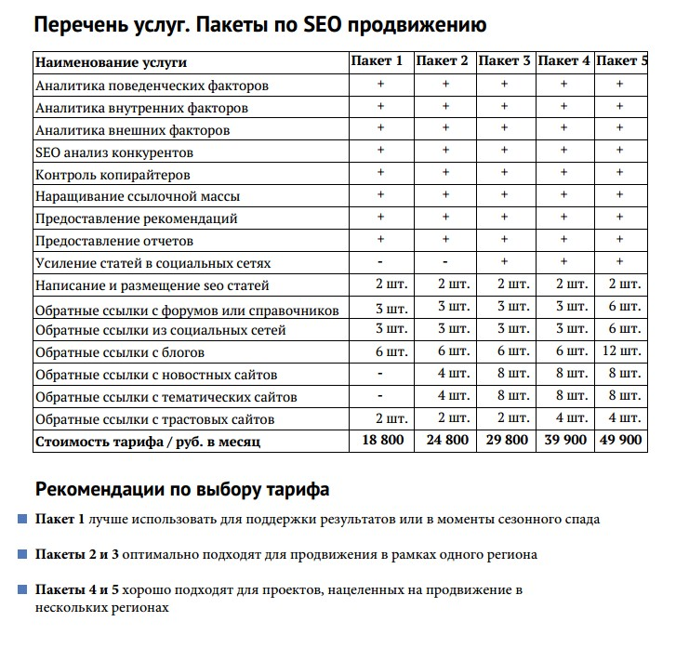
Рисунок 3.1. Услуги seo-специалиста
Пермская бухгалтерская компания «Соратник» предлагает услуги по бухгалтерскому сопровождению для компаний с доходом до 100000 руб./мес. за 3900 руб./мес., для компаний с доходом до 300000 руб./мес. за 5900 руб./мес., для компаний с доходом до 500000 руб./мес. за 7900 руб./мес., поэтому бухгалтерские услуги изначально будут стоить примерно 3900 руб./мес, но в дальнейшем возможно возрастут. По данным сайта фотографов «imagestars.net» час работы фотографа в Перми стоит от 1500 рублей. Учитывая, что в данном проекте один человек занимает несколько должностей, ему будут начислены дополнительные выплаты за разные виды работы. Показатели заработной платы в соответствии с выполняемой работой представлены в таблице 3.1:
Таблица 3.1. Заработная плата
Сотрудники | Должности | Заработная плата
Сотрудник №1 | Директор, менеджер, дизайнер, программист | 20000 + 5000 + 3000 + 2000 = 30000 руб./мес.
Сотрудник №2 | Технический дизайнер, HTML- верстальщик, программист | 15000 + 3000 + 2000 = 20000 руб./мес.
Сотрудник №3 | Журналист | 3000 руб./стр.
Сотрудник №4 | Фотограф | 1500 руб./час
Сотрудник №5 | SEO-спецалист | 24800 руб./мес.
Сотрудник №6 | Бухгалтер | 3900 руб./мес.
Результаты расчёта человеко-часов представлены в таблице 3.2:
Таблица 3.2. Расчёт человеко-часов
Специалист | Участие в проекте | Длительность (в часах)
Директор - менеджер | Открытие юр. лица | 784
 | Получение гранта
 | Сдача в эксплуатацию
Дизайнер | Разработка дизайна-концепции портала | 120
Технический дизайнер | Технический дизайн | 120
HTML- верстальщик | Вёрстка | 56
Программист №1 | Программирование | 284
 | Тестирование портала в интернете
 | Техническое сопровождение
Программист №2 | Программирование | 284
 | Тестирование портала в интернете
 | Техническое сопровождение
Журналист | Информационное наполнение сайта | 80
Фотограф | Информационное наполнение сайта | 80
SEO- специалист | Продвижение портала | 240
Свободный сотрудник | Установка QR-кодов | 90
Итого: 2138 человеко-часов
В компании, реализующей проект «Узнай Пермь» штат будет состоять из двух сотрудников, остальные будут выведены на аутсорс. Страховые взносы должны быть выплачены за сотрудников в штате, фотографа и журналиста, так как они являются физическими лицами. Но согласно Федеральному закону 212-ФЗ ст.58.2 ч.1, в случае заключения договора подряда страховые отчисления уплачиваются в Пенсионный фонд РФ (22%) и Федеральный фонд обязательного медицинского страхования (5,1%) и составляют 27,1%, а не 30%, как в случае со штатными сотрудниками. Seo-специалист относится к ИП, а бухгалтер работает в ООО, поэтому со страховыми взносами они разбираются в рамках своих организаций. Расчёты представлены на рисунке 3.2.
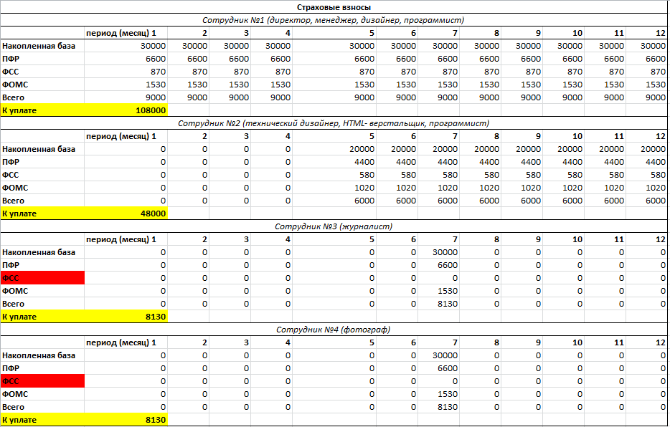
Рисунок 3.2. Расчёт страховых взносов
Сумма страховых взносов на сотрудников за 7 месяцев будет составлять 97260 руб.

Ценообразование и налоги
Для определения цены рекламных услуг на портале «Узнай Пермь» и услуг размещения информации и QR-кодов коммерческих музеев и других культурных мест был выбран подход сравнительного анализа цен конкурентов.
Конкурентами портала «Узнай Пермь» являются туристические порталы «nashaplaneta.net» и «kaztur.ru». На данных порталах предложены различные рекламные услуги, средняя стоимость которых на «nashaplaneta.net» составляет 4610 руб. в месяц, а на «kaztur.ru» 6000 руб. в месяц.
Основываясь на этих данных, принято решение о том, что при старте проекта размещение рекламы на портале «Узнай Пермь» должно стоить около 4500 руб. в месяц. А услуга размещения информации и QR-кодов коммерческих музеев должна составлять 6000 руб. ежемесячно.
Для организации, реализующей проект «Узнай Пермь» наиболее подходящей является упрощённая система налогообложения. Данная система популярна среди начинающих предпринимателей. При упрощённой системе нужно платить только один налог УСН вместо трёх общих. Налог необходимо перечислять государству один раз в квартал, а сдавать отчетность в налоговую раз в год.
После выбора упрощённой системы налогообложения, нужно выбрать объект налогообложения: доходы или доходы минус расходы. В данном случае подойдёт «доходы минус расходы», потому что при реализации проекта у организации будет большой объём расходов и расходы не сложно подтвердить перед налоговой. При таком варианте налоговая ставка составляет 15%. Расчёт производится следующим образом:
$$\left(Доходы-Расходы\right)*0,15$$ | (4.1)
Для предположения количества заказов на момент старта продаж, были проведены «консультации» и обсуждены перспективы данного проекта с туристическими агентствами, туроператорами, владельцами и основателями частных галерей и музеев. По предварительным оценкам, порядка 5 человек купили бы рекламу, 2 коммерческих музея захотели бы разметить свою информацию и QR-коды на момент старта продаж услуг. Таким образом, на момент старта проекта выручка составит:
$$5*4500+2*6000=34500$$
На данный момент налог УСН будет составлять 0 руб. Налог начнёт возрастать только с появлением дохода.
Популярность сайта со временем будет расти с помощью SEO-специалиста, а значит и цена на рекламу должна повышаться. Начальник рекламного направления розничной сети «Евроопт» Елена Лазук предлагает повышать цену не более чем на 3% в месяц, что будет незаметно клиенту.

Расчёт экономических показателей

5.1. Амортизация
Для реализации данного проекта используются персональные компьютеры разработчиков, которые не будут заменяться за счёт фирмы, поэтому амортизация составит 0 рублей.

5.2. Ставка дисконтирования
Вычислим номинальную ставку дисконтирования:
$$d=E_{min}+I+r,$$ | (5.1)
где E_{min} – минимальная реальная ставка дисконтирования, I – уровень инфляции,
r – премия за риск.
$$r=страновой риск+риск ненадежности участников проекта+риск неполучения предусмотренных доходов$$ | (5.2)
Согласно ведущим рейтинговым агентствам, страновой риск на текущую дату составляет примерно 10,7%. Так как единственным партнером (и инвестором) является государство, то риск ненадежности участников проекта приблизительно равен 2%. Кроме того, можно отметить, что выполняемый проект новый (в г. Перми не существует аналогов), будет вызывать у многих людей интерес, что не мало важно для рекламы, но уже существует множество сайтов и порталов, оказывающих рекламные услуги, поэтому установим риск на уровне 10%.
Таким образом, премия за риск равна:
$$r=10,7\%+2\%+10\%=22,7\%$$
На март 2016 г. E_{min}=2,65%, I=10,4% по данным сайта агентства прогнозирования экономики «apecon.ru». Тогда номинальная ставка дисконтирования:
$$d=2,65\%+10,4\%+22,7\%=35,75\%$$
Вычислим реальную годовую ставку дисконтирования:
$$i_{год}=\frac{1+d}{1+I}-1$$ | (5.3)
$$i_{год}=\frac{1+0,3575}{1+0,104}-1=0,2296=22,96\%$$
Тогда месячная ставка дисконтирования:
$$i_{мес}=\sqrt[12]{1+i_{год}}-1$$ | (5.4)
$$i_{мес}=\sqrt[12]{1+0,2296}-1=0,01737=1,737\%$$

5.3. Показатели эффективности
Основные принципы оценки эффективности базируются на основе учета влияния инфляции и учета (в количественной форме) влияния неопределенностей и рисков. Рассмотрим абсолютные показатели эффективности, которые отражают уровень развития предприятия, достигнутый за определенный период времени:
- валовая прибыль – разница между валовым доходом и издержками, связанными с получением дохода;
$$EBIT=R-C$$ | (5.5)
- операционная прибыль (прибыль до уплаты процентов за кредит и налога на прибыль) – вычисляется как валовая прибыль минус амортизация;
$$OI=EBIT-D$$ | (5.6)
- чистый операционный доход (чистая прибыль) – разница между операционной прибылью и налогами и процентами по кредитам;
$$NOI=OI-T$$ | (5.7)
- чистый операционный денежный поток (в основном используется как база для расчета других показателей) – вычисляется как сумма чистой прибыли и амортизации;
$$CF=NOI+D$$ | (5.8)
- чистая приведенная стоимость – разница между суммой дисконтированных денежных потоков и первоначальными инвестициями.
$$NPV=-I_{0}+\sum_{k}{\frac{{CF}_{k}}{{\left(1+i\right)}^{k}}},$$
где I₀ – начальные инвестиции, i – месячная ставка дисконтирования.
В первые 7 месяцев проект не приносит никакого дохода, так как ведется разработка портала. В следующие 5 месяцев доход формируется от 5 клиентов, оплачивающих услуги рекламы по стартовой цене 4500 руб./мес. и от 2 коммерческих музеев, оплачивающих размещение своей информации и QR-кодов по стартовой цене 6000 руб./мес. Далее, начиная с тринадцатого месяца, производится наценка в 3% от текущей стоимости. Такая наценка возможна в связи с ростом посещаемости портала и увеличением рынка потребителей.
Будем производить расчеты, пока NPV не станет положительной. Вычисления приведены в Приложении 1. Проведя необходимые вычисления, было получено, что спустя 96 месяцев, NPV станет больше 0, значит, срок окупаемости составляет около 8 лет. Это можно видеть на графике, изображённом на рисунке 5.1.
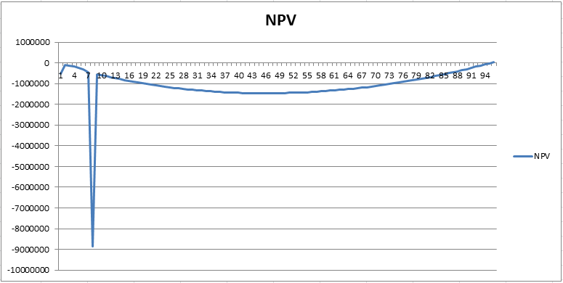
Рисунок 5.1. NPV
Несмотря на то, что срок очень велик, реализация данного проекта возможна в силу нескольких причин. Во-первых, предложенный проект реализуется и действует при поддержке государства и является больше социальным, а не коммерческим, поэтому изначально от этого проекта не ожидается скорой, высокой прибыли. Во-вторых, в данной работе рассмотрен не самый позитивный вариант развития (всего 7 клиентов в месяц), так как на рынке рекламы высокая конкуренция.

Библиографический список
- Дамодаран А. Инвестиционная оценка. – 2-е изд. – Москва: Альпина Бизнес Букс, 2004.
- Лайф-хак // Как получить грант на открытие и развитие бизнеса? [Электронный ресурс] [Режим доступа: http://businessmens.ru/article/lajf-khak/gosudarstvennye-den-gi-kak-poluchit-grant-na-otkrytie-i-razvitie-biznesa] [Проверено: 24.03.2016]
- Узнай Москву [Электронный ресурс] [Режим доступа: http://um.mos.ru/] [Проверено: 24.03.2016]
- Энциклопедия менеджера // Ценообразование инновационного продукта [Электронный ресурс] [Режим доступа: http://www.e-xecutive.ru/wiki/index.php/Ценообразование_инновационного_продукта] [Проверено: 24.03.2016]

Приложение 1. Расчёты
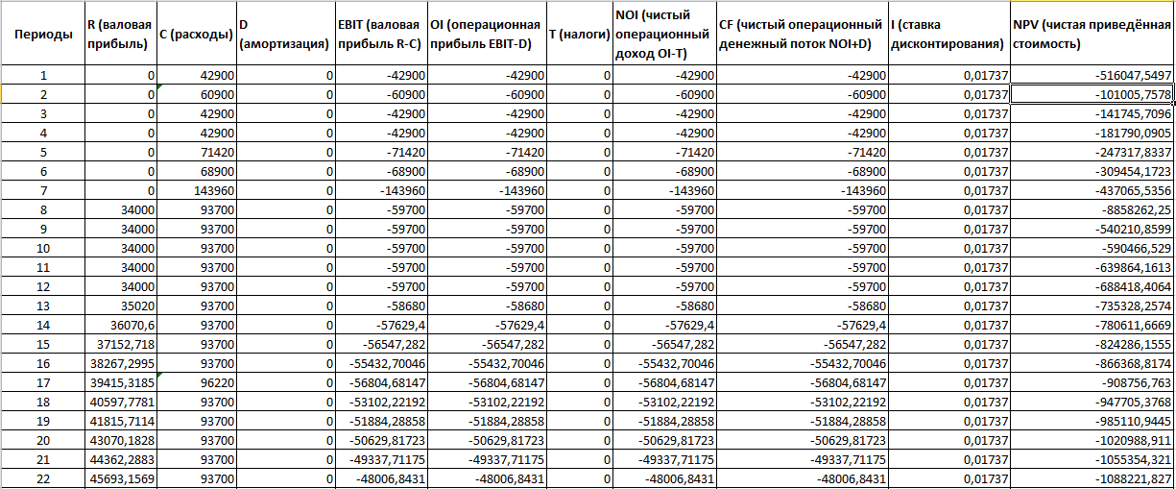
Рисунок 1.1.Расчёт с 1 по 22 период
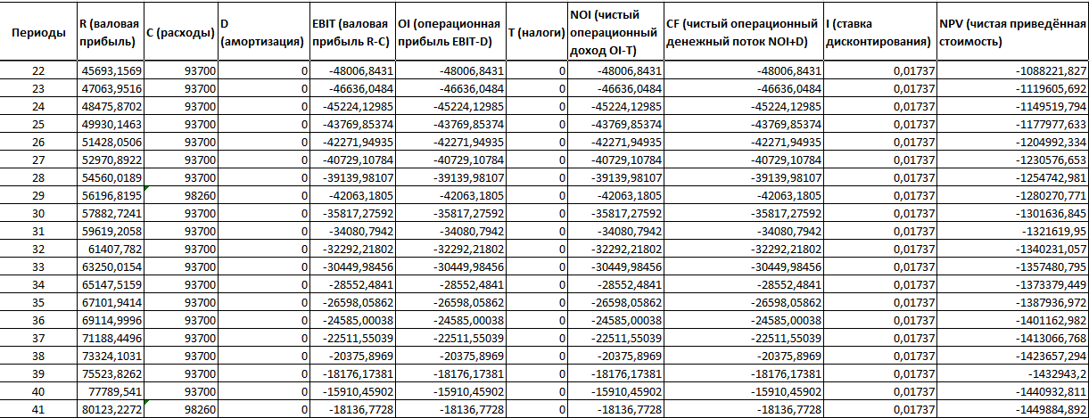
Рисунок 1.2. Расчёт с 22 по 41 период
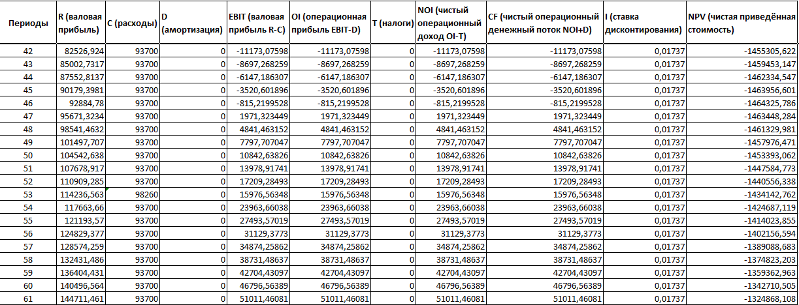
Рисунок 1.3. Расчёт с 42 по 61 период
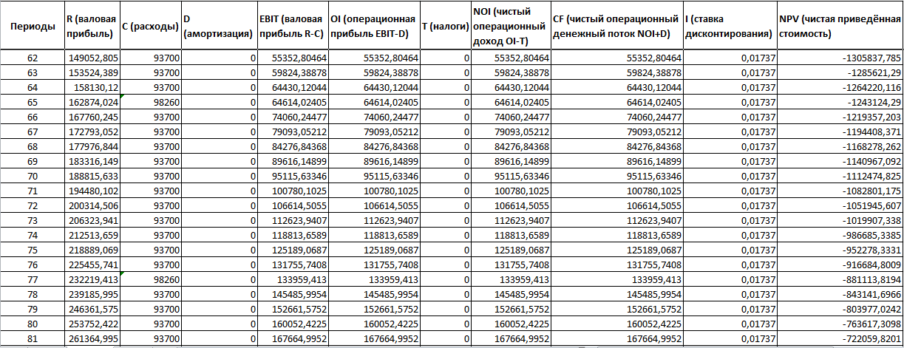
Рисунок 1.4. Расчёт с 62 по 81 период
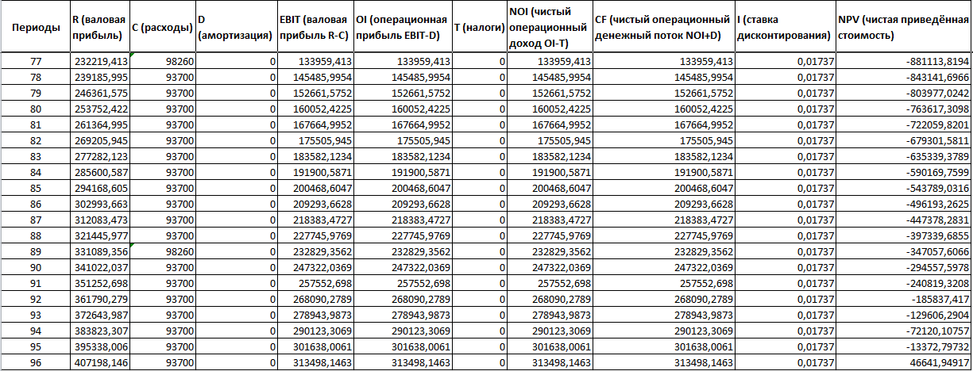
Рисунок 1.5. Расчёт с 77 по 96 период

